Physique :

La Dynamique.

- Introduction.
Dans la première partie du cours de mécanique (la cinématique), nous avons étudié les mouvements sans nous préoccuper de leurs causes.
Nous avons d’abord observé qu’il est possible de simplifier la tâche en ne s’intéressant qu’à un endroit bien choisi de l’objet en mouvement, un point matériel.
Nous avons appris que, parmi tous les mouvements qui nous entourent, il existe un MRUV remarquable : la chute libre.
Il suffit de lâcher un objet pour voir sa vitesse ……………………….. avec régularité, d’environ 9,81 m/s chaque seconde. Chose extraordinaire, dans le vide, cette accélération ne dépend pas de l’objet lâché.
Nous allons, maintenant, aborder l’étude de la dynamique. C’est la partie de la physique qui veut répondre à la question « pourquoi ? »
- Pourquoi la chute libre est-elle un MRUV ?
- Pourquoi l’accélération d’un corps tombant en chute libre ne dépend-elle pas de l’objet qui tombe (mais de l’astre vers lequel il tombe) ?
- Pourquoi la chute d’un objet léger dans l’air n’est-elle pas un MRUV ?
- Pourquoi la lune tourne-t-elle autour de la terre ?
En bref, pourquoi les mouvements que nous observons se déroulent-ils comme ils se déroulent ?
Cette partie du cours apportera une partie des réponses. Une autre partie sera donnée plus tard…
  - Examinons quelques exemples de mouvements :

- La chute libre :
Lâchons un objet, il ……………………… . Pourquoi ?
……………………………………………………………………………………………………………………………………………………………………………………………………………………………………………………………………………………………….
- Une bille et un aimant :
Lançons une bille en acier sur une table horizontale. Elle roule en ligne droite. Plaçons un aimant légèrement en dehors de sa trajectoire, la trajectoire de la bille ………………………………..
Pourquoi ?
………………………………………………………………………………………………………………………………………………..
- Une bille roulant sur une table :
Lançons une bille sur la table, elle roule, …………………………., puis …………………………
Pourquoi ?
………………………………………………………………………………………………………………………………………………..
  - Conclusion :
Les forces peuvent ……………………………………………………………………………………………… La dynamique va s’attacher à comprendre l’action des forces sur les mouvements des objets.
- Les forces : rappel.

  - Notion de force.
En première année, ne force a été présentée comme « la grandeur physique liée à l’action d’un objet sur un autre ». Quand je soulève un cartable, j’agis sur lui, donc j’exerce une force sur mon cartable.
Cette force est une grandeur ……………………………. Cela signifie qu’elle est caractérisée par :
- ………………………………………………………
- ………………………………………………………
- ………………………………………………………
- ………………………………………………………
Exemple :
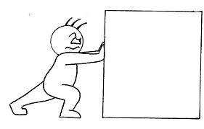

Cette valeur étant mesurée à l’aide d’un ……………………………….. et exprimée en newtons (N).

Remarque :
- Sur un schéma, une force est représentée par une flèche (vecteur).
- Une force est désignée par une lettre surmontée d’une flèche ($\vec{F}$) et sa valeur par la même lettre sans flèche ($F$).
- Quand l’objet étudié est réduit à un point matériel, on doit considérer que les forces sont toutes appliquées en ce point unique.
De manière générale, il est important de pouvoir identifier les deux acteurs : l’objet (A) qui exerce la force et celui (B) qui la subit. Ceci peut être rappelé dans la notation :
- …………………………..
Qui indique que la force est appliquée ………………………………..
  - Unité.
Le …………………………. est la valeur de la force nécessaire pour empêcher un objet d’environ 102g de tomber sur le sol. Cette définition approximative sera revue ultérieurement.
  - Loi de Hooke.
Nous avons vu au point précédent que les forces peuvent mettre en mouvement, accélérer, freiner, dévier les objets, nous savons aussi qu’elles sont capables de les …………………………… C’est en particulier le cas quand on tire sur un ressort.
Gallilée s’intéressa aux déformations produites par les forces, mais ce fut l’Anglais Robert Hooke (1635-1703) qui découvrit que certains matériaux se déforment proportionnellement à la force qui leur est appliquée. Ceci a été vérifié en 3^{ième} année dans le cas d’un ressort : son allongement est ……………………………………………………………………………………………………………..
Plus généralement, la loi de Hooke indique que la valeur F de la force qu’il faut appliquer à un ressort pour produire un allongement $∆l$ est proportionnelle à cet allongement.
- …………………………………….
  - La force de pesanteur.
Tout objet proche de la Terre subit une force de pesanteur (on dit le plus souvent son poids). Sa droite d’action est ……………………… et elle est orientée vers ………………….. Elle peut être notée$\vec{G}$, ou encore $\vec{F}$_{p}. Sa valeur dépend de la masse de l’objet.
- ………………………….
Où g vaut approximativement 9,81 N/kg. Celui-ci dépend de l’endroit où l’objet se trouve (altitude, astre, etc…)

  - Inventaire des forces.
On distingue généralement les forces qui agissent à distance et celles qui nécessitent un contact (bien que la distinction ne soit pas toujours évidente)
…………………………………………………………………… | ……………………………………………………………………
Force de pesanteur (ou poids) | Force musculaire
Force électrique | Force élastique
Force magnétique | Force de pression
 | Force de frottement

- Résultante de plusieurs forces.

  - Exemple :
Considérons un objet totalement immergé : un poisson, un sous-marin en plongée, ou simplement une boite parallélépipédique fermée.
L’eau exerce des forces de pression sur ses parois :
Schéma :

Les forces latérales : ………………………………………………………………………………………………………………………………………………………………………………………………………………………………………………………………………………………………
La force exercée sur le fond de la boite est plus grande que celle exercée sur la face supérieure car …………………………………………………………………………………………………………….
Le résultat de ces forces, que nous appellerons leur résultante, est la force d’Archimède, qui est exercée verticalement vers le haut (nous la noterons $\vec{F}$_{A} )
Par ailleurs, la Terre attire la boite. Le poids G agit verticalement vers le bas.
Réalisons la résultante de 2 cas particuliers :

- Si la force d’Archimède est ………………………. au poids, l’objet coule. La résultante des deux forces est orientée vers le …………………..

- Si la force d’Archimède est ………………………. au poids, l’objet coule. La résultante des deux forces est orientée vers le …………………..
  - Définition.
La résultante de plusieurs forces agissant simultanément sur un point matériel est la force qui, si elle était appliquée à la place de ces forces, produirait le même effet que celles-ci.
  - Comment calculer la résultante de deux forces ?
- 3 cas simples.

La résultante de deux forces de même valeur et de même droite d’action qui agissent en sens opposés sur un point P est ………………..

La résultante de deux forces de même droite d’action qui agissent dans le même sens sur un point P est une force de ……………………………………………………………….. et de même…………… dont la valeur est la …………………………………………………………………..

La résultante de deux forces de même droite d’action qui agissent en sens …………………………………. sur un point P est une force de ..…………………………………………… ………………………………agissant dans le même sens que la ……………………………………………. Sa valeur est égale à ……………………………….…………………………………………………………………

  - Forces de droites d’action différentes.
- Cas particulier facile à calculer :
1cm 1N

Pour tracer la résultante, le schéma ci-dessus, montre que les vecteurs représentant $\overset{⃑}{F}$₁ et $\overset{⃑}{F}$₂ permettent de construire un parallélogramme dont une diagonale, celle qui part du point représentant l’objet, correspond à leur résultante.
Dit autrement, Il faut tracer le parallélogramme ayant pour cotés $\overset{⃑}{F}$₁ et $\overset{⃑}{F}$₂ , dont une diagonale sera $\overset{⃑}{R}$.
Lorsque les droites d’action des deux forces $\overset{⃑}{F}$₁ et $\overset{⃑}{F}$₂ sont perpendiculaires, la valeur de leur résultante $\overset{⃑}{R}$ peut être trouvée en utilisant le théorème de Pythagore :
« Le carré de la longueur de l’hypoténuse est égal à la somme des carrés des longueurs des deux autres côtés. »
………………………………………………………………………………………………………………………………………………………………………………………………………………………………………………………………………………………………
  - Résultante de trois forces ou plus.
Deux méthodes existent :
- Méthode des résultantes partielles : trouver la résultante $\overset{⃑}{R}$1 de deux des forces (par la construction du parallélogramme) puis la résultante de $\overset{⃑}{R}$1 et de la troisième force en construisant un nouveau parallélogramme avec $\overset{⃑}{R}$1 et cette troisième force. Recommencer l’opération s’il a encore des forces.
- Méthode du polygone : construire graphiquement un polygone à partir de toutes les forces en mettant « bout à bout » les vecteurs qui les représentent. Une dernière flèche joignant l’origine de la première à l’extrémité de la dernière ferme le polygone et représente la résultante de toutes les forces appliquées.
Méthode des résultantes partielle : Méthode du polygone :

- Les exercices qu’il faut pouvoir faire

Prendre g = 10 N/kg pour les calculs de la valeur de la force de pesanteur.
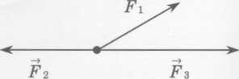
- Quelles sont les valeurs des forces F₁, F ₂ et F ₃ représentées ci-contre ?
1cm 1N

- Quelle est la valeur de la force de pesanteur (le poids) subie par une voiture de 1000 kg stationnée devant l’école ?

- Les mesures de poids fournies par un dynamomètre dépendent-elles du lieu où elles ont été réalisées ?

- Deux corps de même masse, placés au même endroit, ont-ils le même poids ?

- Recherchez, graphiquement et par calcul, la résultante des forces pour chacun des trois schémas qui suivent
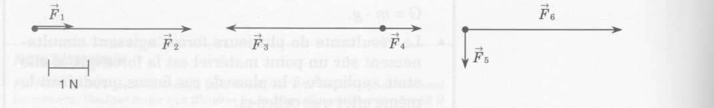
 | F (N) | Al (cm) | k (N/m)
Ressort n°1 | 5 | 40 | ?
 | ? | 5 | ?
 | 12 | ? | ?
Ressort n°2 | 0,8 | ? | 40
Ressort n°3 | ? | 6 | 25
- Anne a effectué des mesures à l’aide de trois ressorts. Malheureusement, une partie des résultats a été perdue. Aidez Anne à compléter le tableau ci-dessous :

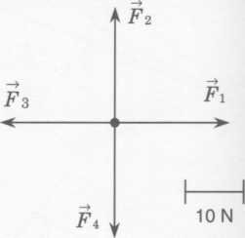
- Quelle est la résultante des quatre forces agissant sur le point matériel représenté ci-contre ?

- Une voiture tire une remorque sur une route horizontale. La voiture exerce sur la remorque une force horizontale de 600 N dans le sens du mouvement. La remorque subit également une force horizontale de 500 N en sens inverse du mouvement (principalement due à la résistance de l’air). Représentez à l’échelle ces deux forces et leur résultante. Quelle est la valeur de cette résultante ? Quelle est son orientation?

- Jacques a construit au crayon la résultante R1 de deux forces F i et F 2. Malheureusement, il n’a tracé à l’encre qu’une partie de son dessin avant de gommer le crayon. Aidez Jacques à retrouver les parties manquantes (schéma ci-contre). Quelles sont les valeurs des deux forces et de leur résultante ?

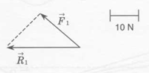
- Mêmes questions que pour l’exercice précédent, mais cette fois pour la construction de la résultante R 2 des forces $\vec{F}$ 3 et $\vec{F}$ 4 (schéma ci-contre).

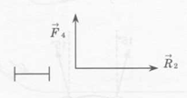
- Une petite bille d’acier fixée au point P est attirée par deux aimants 1 et 2 (schéma ci-contre). La force exercée par l’aimant 1 vaut 0,1 N, celle exercée par l’aimant 2 vaut 0,2 N. Déterminez la valeur et la droite d’action de la résultante de ces deux forces.
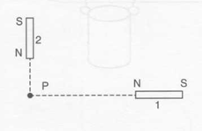

- La première loi de Newton : le principe d’inertie.
Un long rail à rideau peut être plié facilement pour former deux plans inclinés (comme sur le dessin ci-contre). Une bille est lâchée de A sur la petite partie du rail. Elle subit deux forces : son …………………. et l’action du rail. Sous l’action combinée de ces deux forces, la bille descend en ………………….. Lorsqu’elle aborde la seconde partie du rail, l’action combinée de la ………………………… et du rail la ralentit. Elle s’arrête en B, presque à la même hauteur que A.
Schéma :

Refaisons l’expérience en inclinant un peu moins la seconde partie du rail (celle où la bille remonte). La bille est moins fortement ralentie en remontant, elle parcourt une plus grande distance avant de s’arrêter en C.

Si la seconde partie du rail est de moins en moins inclinée, la bille roule de plus en plus ………………., elle ralentit de moins en moins fort. Elle remonte chaque fois presque à la même hauteur que A.
Si la seconde partie du rail est placée horizontalement, la bille roule sans s’arrêter jusqu’au bout du rail. Des mesures précises peuvent montrer que la bille a pratiquement un ……………. sur cette partie.
  - Le principe d’inertie

Comme Galilée, nous pouvons supposer que, dans cette dernière expérience, le ralentissement de la bille sur la seconde partie du rail est dû au ……………………………. et que, si le rail et la bille étaient parfaitement lisses et rigides et s’il n’y avait pas d’air, le mouvement de la bille serait exactement un MRU.
Dans la partie horizontale du rail, le ……………….. et la ………………………………………………………… se compensent parfaitement, leur résultante est ………………... La première loi de Newton, aussi appelée « principe d’inertie », affirme que :
Un objet qui subit des forces dont la résultante est nulle, est soit en mouvement rectiligne uniforme, soit au repos.

La réciproque est également vraie.
………………………………………………………………………………………………………………………………………………………………………………………………………………………………………………………………………………………………………………………………………………………………………………………………………………………………………………

- Autrement dit :
…………………………………………………………………
…………………………………………………………………

  - Illustrations du principe d’inertie.
Le principe d’inertie se manifeste souvent dans notre vie quotidienne. Les quelques situations qui suivent en sont des exemples.
- Empilons quelques pièces de monnaie. Frappons d’un coup sec la pièce du bas à l’aide d’une fine latte (schéma ci-contre). Seule cette pièce est projetée.
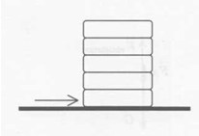
- Un train démarre brusquement. Les passagers qui ne se tiennent pas tombent vers ……………………….. du train. Ils ont tendance à rester immobiles par rapport au quai.

- Un tramway en mouvement est brusquement freiné. Les passagers qui ne se tiennent pas tombent vers ………………………. du tramway. Ils ont tendance à poursuivre leur mouvement. C’est ce qui arrive également aux passagers d’une voiture lors d’une collision frontale. Ceci justifie l’utilisation de ceintures de sécurité et d’airbags.
- Un chargement mal arrimé tombe d’un camion dans un virage pris à trop grande vitesse. Le chargement a tendance à continuer tout droit.
Ces exemples montrent, en accord avec le principe d’inertie :
- ………………………………………………………………………………………………………………………………
- ………………………………………………………………………………………………………………………………

De manière générale, on appelle inertie d’un corps cette tendance à rester immobile ou à garder son mouvement en ligne droite et à vitesse constante.

Applications
Examinons en détail quelques exemples de repos ou de mouvements rectilignes uniformes.
- Une bille est immobile sur une table horizontale. Elle subit deux forces : ……………………. exercé par la Terre (vertical vers le bas) et ……………………………………………………… (verticale vers le haut). Puisque la bille reste ………………………………, on en déduit que ……………………
……………………………………………., elles ont donc la même valeur.
Schéma :

- Un mobile sur coussin d’air est formé d’un CD surmonté d’un ballon de baudruche fixé sur un tuyau court. Le tuyau est collé sur le CD à l’aide d’un adhésif double face qui ferme l’ouverture au centre du disque. Le ballon se dégonfle lentement au travers d’un petit trou percé dans l’adhésif, produisant un coussin d’air entre la table et le disque. On lance le disque sur une table horizontale bien lisse. Il continue en ……………….. Le mobile subit essentiellement deux forces : la ………………………………………… exercée par la Terre (………………………………………….) et la force exercée ……………………………………………………….. par la fine pellicule d’air entre la table et le disque. Ces deux forces ont ………………………………………... Le coussin d’air empêche tout contact entre le disque et la table. Il n’y a donc pas de frottements entre eux. La résistance de l’air étant très faible si le disque se déplace assez lentement, la somme des forces est nulle et le mouvement est rectiligne uniforme.
Schéma :

- En l’absence de vent, une caisse suspendue à un parachute tombe ……………………………. La force d’Archimède exercée par l’air est assez faible et est négligée. Lorsque la valeur de la résistance de l’air (……………………………………………) devient égale à celle ……………………… de la caisse et du parachute (………………………………………..), leur résultante devient ……….. et l’ensemble descend en ligne droite à vitesse constante.
Schéma :

- Une bille tombe dans un récipient rempli d’huile. Après quelques centimètres de chute, son mouvement rectiligne devient …………………... Elle subit trois forces : la …………………..
………………………………….. (verticale vers le bas), la ………………………………………………(verticale vers le haut) et la ……………………………………………………………………………………. (verticale vers le haut). La résistance de l’huile et la force d’Archimède équilibrent la force de pesanteur. La résultante des trois forces est nulle.
Schéma :

- Une voiture roule en ligne droite à vitesse constante sur une route horizontale. Elle subit quatre forces :
- ………………………………………………………………………………………………………………………………
- ………………………………………………………………………………………………………………………………
- ………………………………………………………………………………………………………………………………
- ………………………………………………………………………………………………………………………………

Si la voiture ne roule pas très lentement, le frottement est essentiellement dû à ……………... La résultante de ces quatre forces est …………….

  - Exercices :
- Une goutte d’eau de 0,1 g tombe en ligne droite à vitesse constante dans l’air. Quelles sont les forces subies par cette goutte ? Par quoi sont-elles exercées ? Représentez ces forces à l’échelle (la goutte est considérée comme un point matériel).

- Une bille de bois remonte en ligne droite à vitesse constante du fond d’un lac. Quelles sont les forces subies par la bille ? Par quoi sont-elles exercées ? Indiquez chaque fois leur droite d’action et leur sens. Quelle est la force dont la valeur est la plus grande ? Que vaut la résultante de toutes ces forces ?
- Quelles sont, parmi les propositions suivantes, celles qui sont toujours vraies ? Justifiez vos réponses.
- Un objet qui n’est soumis à aucune force est immobile.
- Un objet se déplace en ligne droite à vitesse constante si la résultante des forces qu’il subit est constante.
- Un objet qui ne subirait aucune force tomberait de plus en plus vite vers le centre de la Terre.
- Un objet qui n’est soumis à l’action d’aucune force suit une trajectoire rectiligne ou circulaire.

- Un avion vole en ligne droite à la vitesse constante de 250 m/s, contre un vent de face soufflant à la vitesse constante de 20 m/s, à 8000 m d’altitude. La résultante des forces agissant sur l’avion ...
- est dirigée vers l’avant.
- est dirigée vers l’arrière.
- est nulle.
- est dirigée vers le bas.
- est dirigée vers le haut.
- ne peut être déterminée sans information supplémentaire. Justifiez votre choix.

- Un corps qui n’est soumis à aucune force est nécessairement...
- au repos.
- en MRU ou au repos.
- en MRUA.
- en mouvement parabolique.
- en mouvement quelconque (éventuellement rectiligne).
Justifiez votre choix.

- Dans un supermarché, un chariot est poussé en ligne droite sur un sol horizontal, à la vitesse constante de 50 cm/s. Y a-t-il, parmi les quatre propositions suivantes, une ou plusieurs affirmations vraies ? Si oui, laquelle (ou lesquelles) ?
- La force motrice doit être au moins égale au poids du chariot.
- La force motrice doit être égale à la résultante des forces de frottement.
- La force de frottement est égale au poids du chariot.
- Il n’y a pas de forces exercées sur le chariot puisqu’il se déplace à vitesse constante.

- Une bille de 10 g est suspendue par un fil au rétroviseur intérieur d’une voiture à l’arrêt. Représentez à l’échelle les forces subies par la bille. Quels sont les objets qui exercent ces forces ? Quelle est la résultante de ces forces ?

- Même question si la voiture roule en ligne droite sur une route horizontale à la vitesse constante de 20 m/s.

- Un chariot est posé sur un plateau fixé sur un autre chariot placé sur un banc horizontal. Les frottements entre le plateau et le chariot du haut sont négligeables. Comme le montre le schéma ci-contre, le chariot du haut est accroché au plateau par deux liens élastiques tendus. Le tout est immobile. Quels sont les objets qui exercent des forces sur le chariot du haut ? Représentez ces forces sur un schéma (sans échelle). Quelle est la résultante de ces forces ? Justifiez.

- La deuxième loi de Newton : la loi fondamentale.
  - Introduction :

Une table roulante peut transporter des objets lourds, par exemple des caisses remplies de livres. Elle est munie de gros élastiques (utilisés sur les porte-bagages) qui permettent de visualiser la force avec laquelle on la tire (schéma ci-contre). Tirons-la en marchant à vitesse constante.

Elle subit quatre forces :
- ……………………………………………………………………………………………………………………………………
- ……………………………………………………………………………………………………………………………………
- ……………………………………………………………………………………………………………………………………
- ……………………………………………………………………………………………………………………………………
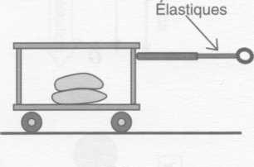

Schématisons les forces exercées :

Puisque le mouvement est rectiligne uniforme, nous savons que la résultante de ces forces est ………………. (principe d’inertie). Cela signifie en particulier que la force de traction des élastiques équilibre le ………………………………..

  - Effet d’une résultante non-nulle.
Le présent chapitre est consacré à l’étude de ce qui se passe quand la résultante des forces subies par un objet n’est pas nulle. Nous verrons que, dans ce cas, le mouvement n’est pas ………………………., mais que la vitesse peut changer et que cela peut entraîner un changement de direction. La loi fondamentale de la dynamique exprime la relation entre la résultante des forces appliquées et les changements du mouvement qui en résultent.

  - Objets initialement immobiles.
Une petite balle est immobile sur une table horizontale. Un tuyau permet de souffler horizontalement sur elle. Elle est soumise alors à trois forces :
- …………………………………………………………………………………………………………………………………….
- …………………………………………………………………………………………………………………………………….
- …………………………………………………………………………………………………………………………………….

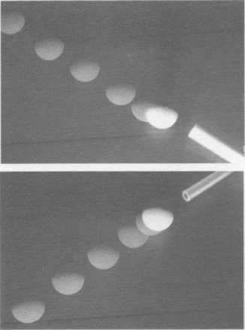
Les deux forces verticales …………………………………….. La résultante des trois forces se réduit donc à la seule poussée exercée par ……………………………………... La balle se met en mouvement, ………………………………… suivant la droite d’action de cette force. Les deux photographies ci-contre, obtenues lors de poses et en utilisant un flash stroboscopique, montrent le phénomène dans deux cas particuliers. La balle y est vue d’en haut.

En conclusion, nous pouvons dire :
………………………………………………………………………………………………………………………………………………………………………………………………………………………………………………………………………………………………………………………………………………………………………………………………………………………………………………………………………………………………………………………………………………………………………………………………

  - Forces dans le même sens que le mouvement.
- Table roulante subissant une traction plus grande :
Exerçons une traction plus grande sur la table roulante utilisée précédemment. Cette fois, la résultante des quatre forces est horizontale vers l’avant. La table accélère. Pour parvenir à maintenir la force de traction constante (la longueur des élastiques doit rester constante), il faut marcher de plus en plus vite et, finalement, courir.

Schéma des forces :

- La chute libre.
Lâchons une bille d’acier d’une hauteur d’un mètre. Pendant sa chute, elle ne subit pratiquement qu’une seule force : la …………………………………………. (la résistance de l’air est faible). Cette force, verticale, entraîne la bille suivant sa droite d’action. La bille tombe ……………………………………………. en accélérant.
En conclusion :
………………………………………………………………………………………………………………………………………………………………………………………………………………………………………………………………………………………………………………………………………………………………………………………………………………………………………………

  - Force en sens contraire au mouvement

- Lançons un bloc de bois sur une table horizontale. Il ……………………….. et finit par …………………………..
En plus de la ………………………………………… (verticale vers le bas) et de la force ………………………………………(verticale vers le haut), le bloc subit une force de …………………………. (horizontale en sens opposé au mouvement). Les deux forces verticales …………………………. La résultante des trois forces se réduit donc aux seuls frottements. Le bloc continue en ligne droite et ………………………….
En conclusion :
………………………………………………………………………………………………………………………………………………………………………………………………………………………………………………………………………………………………………………………………………………………………………………………………………………………………………………
  - Force dans une direction différente de celle du mouvement.
Lançons sur une table horizontale la petite balle déjà utilisée.
Plaçons cette fois le tuyau (toujours horizontal) perpendiculairement à la direction du mouvement et soufflons au moment où la balle passe en face de lui. Cette fois, la balle est déviée (la photographie ci-contre est une vue d’en haut prise en pose et en utilisant un flash stroboscopique).
A cet instant, la résultante des forces subies par la balle est ………………………………. et ………………………………………………. à la direction de son mouvement (les forces verticales s’équilibrent et le frottement est négligeable). Cette résultante produit un ……………………………………………………………………………………………….
En conclusion :
………………………………………………………………………………………………………………………………………………………………………………………………………………………………………………………………………………………………………………………………………………………………………………………………………………………………………………

  - Influence de la valeur de la force résultante.
- Chariot tracté
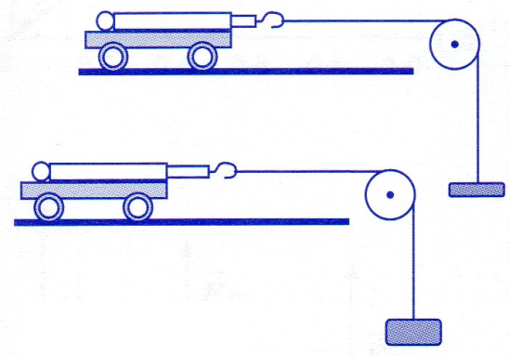
Un chariot pouvant rouler sur une table horizontale est tiré par l’intermédiaire d’un fil. Un dynamomètre fixé au chariot permet de connaître la valeur de cette traction. Elle est égale à la résultante des forces exercées sur le chariot si la force de frottement est négligeable. Un petit objet est accroché au fil et peut descendre le long de la table. Une poulie améliore le dispositif (schéma ci-contre). Prenons un deuxième chariot, identique au premier, portant lui aussi un dynamomètre. Il est tiré par un objet nettement plus lourd (deuxième schéma ci-contre).
Schéma des forces appliquées :

Plaçons les deux chariots côte à côte. Lâchons-les simultanément. Ils se mettent en mouvement, accélèrent. Le chariot qui est tiré par l’objet le plus lourd prend de l’avance, son accélération est plus …………………….. Les dynamomètres montrent qu’il est tiré avec une force plus ……………………….

En conclusion :
………………………………………………………………………………………………………………………………………………………………………………………………………………………………………………………………………………………………………………………………………………………………………………………………………………………………………………

  - Influence de la masse.

- Balle mise en mouvement par un jet d’air :
Prenons deux petites balles de masses différentes et mettons-les successivement en mouvement en soufflant horizontalement avec le tuyau déjà utilisé. Il faut, bien entendu, souffler de la même manière. La balle la plus massive …………………………………………………………..
………………………………………………………………………………………………………………………………………………..

- Balle déviée par un jet d’air :

Reprenons les deux balles de l’exemple précédent. Lançons-les successivement à la même vitesse (en utilisant un plan incliné). Cette fois, nous provoquerons une déviation en soufflant latéralement, chaque fois de la même manière. Les deux photographies ci-contre, obtenues en pose, montrent que …………………………………………………………………………………………..

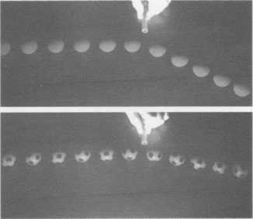

- Au supermarché :
Il est plus difficile de mettre en mouvement un chariot ……………………….. qu’un chariot ……………… Par contre, maintenir constante la vitesse d’un chariot chargé en roulant en ligne droite ne pose pas de problème. La difficulté réapparait quand il s’agit de ……………….. ou de …………………….. C’est beaucoup plus difficile si le chariot est très chargé. Une même force appliquée à des chariots de masses différentes produit des ……………………………. différentes. L’accélération est d’autant plus …………………… que la masse est plus grande.
En conclusion :
………………………………………………………………………………………………………………………………………………………………………………………………………………………………………………………………………………………………………………………………………………………………………………………………………………………………………………

  - Expression mathématique de la loi fondamentale.
Des mesures permettent d’établir la relation entre la résultante des forces subies par un objet, la masse de cet objet et son accélération.
On peut montrer que l’accélération α de la « composante » du mouvement se déroulant suivant la droite d’action de la résultante des forces est :
- Directement proportionnelle à cette résultante R,
- Inversement proportionnelle à la masse m de l’objet.
Cela se traduit par la formule : $a= \frac{F}{m}$ ……………………..
Remarque :
- La masse d’un corps mesure son inertie, c'est-à-dire la résistance que ce corps oppose à une accélération.
- La loi fondamentale permet de définir le newton de manière rigoureuse : il s’agit de la valeur de la force nécessaire pour communiquer une accélération de 1 m/s² à un objet de 1 kg.
En effet, nous pouvons noter : ………………………………………………………………………………….

  - Illustration :

- Sur la route :
Une voiture et un camion sont arrêtés à un feu rouge. Le signal passe au vert et les deux conducteurs démarrent le plus vite possible. Bien que la force motrice du camion soit nettement plus grande que celle de la voiture, sa ………………………. est tellement grande qu’il démarre beaucoup plus ……………………………… et son …………………………….. est plus petite.
- Sur les terrains de sport :
Au rugby, les avants (joueurs qui forment la mêlée) sont grands et massifs alors que les trois-quarts et les demis le sont nettement moins. Un avant en recevant la balle lors d’une attaque court droit devant lui, art en « percussion ». Il est difficile à arrêter. Sa grande ……………………. nécessite une grande force pour modifier sa …………………… Par contre, le demi court en faisant des crochets pour éviter les contacts. Comme sa masse est plus ……………….., il peut facilement changer la direction de son mouvement par poussée sur le sol vers la droite ou vers la gauche.

- Chute dans l’air.
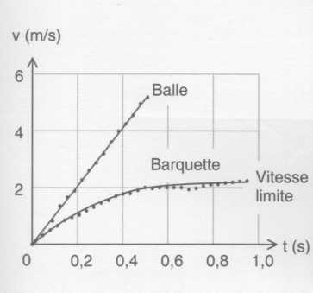
Une barquette de polystyrène (frigolite) prévue pour contenir des fruits ou de la viande est lâchée de deux mètres de haut. Nous pouvons d’abord vérifier qu’elle tombe moins vite qu’une balle de tennis, par exemple. Des mesures précises montrent que son mouvement n’est pas uniformément accéléré mais que sa vitesse finit par atteindre une valeur limite (graphique ci-contre).

Expliquons ce qui se passe :
La barquette subit deux forces :
- ……………………………………………………………………………………………………………………………………
- ……………………………………………………………………………………………………………………………………
Le poids est une force constante alors que la résistance de l’air …………………………… avec la vitesse
Analysons la chute de la barquette. Au début, la résistance de l’air est pratiquement …………… (schéma 1). La force de pesanteur ……………………….. l’objet. Puisque sa vitesse augmente, la résistance de l’air ………………………….. La barquette subit donc une force constante vers le bas et une force vers le haut qui …………………… (schéma 2). La résultante devient de plus en plus petite, l’accélération est de plus en plus petite, la vitesse augmente de moins en moins vite. À une certaine vitesse, la résistance de l’air devient aussi grande que le …………………. (schéma 3). La résultante est alors …………………., l’objet continue à tomber en …………….
Schéma 1 Schéma 2 Schéma 3

- La chute libre
On pourrait s’attendre à ce que les objets plus lourds, c’est-à-dire subissant une force plus grande, aient une accélération plus grande. Pourtant, il n’en est rien : l’accélération de la chute libre est la même pour tous les objets, celle-ci vaut ……………………..
Il ne faut pas oublier que, pour une force résultante donnée, plus la masse de l’objet qui la subit est grande, plus l’accélération de cet objet est ……………………..
Dans le cas de la chute, les effets de l’accroissement de ces deux facteurs (force de pesanteur et masse) se compensent exactement.
Ainsi, une bille d’acier est plus fortement attirée par la Terre qu’une bille de bois de même taille… mais sa masse est aussi plus grande. Les deux forces de pesanteur différentes communiquent la même accélération aux deux billes de masses différentes.

Synthèse :
- Si un objet subit des forces dont la résultante n’est pas nulle, sa vitesse change. Ce changement de vitesse ne se produit que suivant la droite d’action (direction) de cette résultante.
- Plus la résultante des forces est grande, plus l’accélération est grande.
- Pour une même force agissant sur un objet, plus la masse de cet objet est grande, plus son accélération est petite.
- $\vec{F}$=$m .a$ (F est la résultante des forces)
- Le Newton est la valeur de la force nécessaire pour communiquer une accélération de 1 m/s² à un objet dont la masse est 1kg.

  - Exercices :
- Un bateau peut se trouver dans quatre situations décrites ci-dessous. Associez à chaque situation le schéma approprié. L’avant du bateau est à droite sur les schémas. Le bateau est considéré comme un point matériel où toutes les forces sont appliquées.
- Le bateau avance à vitesse constante.
- Le bateau est au repos.
- La vitesse du bateau augmente, il accélère.
- La vitesse du bateau diminue, il ralentit
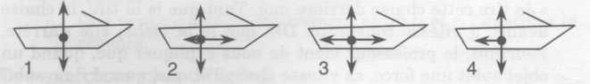
- Une balle est lâchée de 4 m de haut. Au cours de sa chute, elle subit deux forces : son poids, vers le bas, et la résistance de l’air orientée vers le haut. Le graphique ci-contre montre l’évolution de la valeur de ces deux forces pendant la chute (aucune valeur numérique n’est donnée).

- Quelle est la droite d’action de la résultante de ces deux forces ?
- Quel est son sens ?
- Comparez la valeur de la résultante à celle du poids en t = 0 et t = t1.
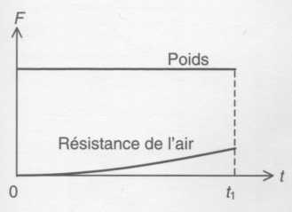
- La balle a-t-elle atteint sa vitesse limite en t = t1?

- Une palette frappe une balle de ping-pong verticalement vers le haut. Quelle est la valeur de la résultante des forces que la balle subit juste après le choc ?
- Nulle.
- Plus petite que le poids.
- Égale au poids.
- Plus grande que le poids.
Si cette résultante n’est pas nulle, est-elle dirigée vers le haut ou vers le bas ?
Son accélération est-elle, en valeur absolue, plus grande, plus petite ou égale à celle de la chute libre ?
Justifiez les réponses.

- Représentez la résultante des forces subies par la voiture dans chacun des cas suivants :
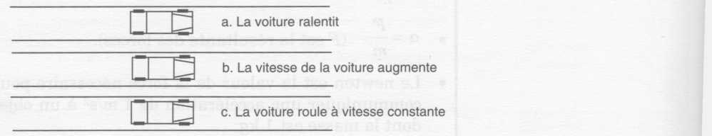

- Une chaîne glisse sans frottement d’une table (schéma ci-contre). L’accélération de la chaîne (avant qu’elle ne tombe de la table) est ...
- nulle.
- uniforme.
- variable.
Justifiez votre choix.

- Sortant du cours de physique, un élève explique à sa voisine : « Je tire cette chaise derrière moi. Tant que je la tire, la chaise avance à vitesse constante. Dès que je la lâche, elle s’arrête. Pourtant, le professeur vient de nous expliquer que, quand un objet subit une force, sa vitesse change et que, quand il ne subit plus de force, l’objet continue son mouvement en ligne droite à vitesse constante. Il est donc évident que le professeur s’est trompé ! »
Montrez que c’est l’élève qui se trompe.

- La troisième loi de Newton : l’égalité des actions réciproques.

En plus du principe d’inertie et de la loi fondamentale, Newton a énoncé une troisième loi : le principe de l’égalité des actions réciproques qui a déjà été étudié en 2e année.
Les expériences le montrent, une force n’agit jamais seule. Si un objet exerce une force sur un autre objet, il subit lui-même une force exercée par cet autre objet. Les deux forces sont appliquées en sens opposés.

  - Illustrations
- Un pêcheur sur une barque pousse sur la rive à l’aide d’une rame. La barque s’éloigne de la rive.
- Deux billes peuvent rouler sur un rail horizontal. On lance la bille 1 vers la bille 2 qui est immobile (schéma ci-contre). Après le choc, la bille 2 se met ………………………………………….. vers la droite alors que la bille 1 est ……………………………. (elle peut même être arrêtée ou repartir vers la gauche, cela dépend des billes utilisées). La bille 2 subit une force qui la met en mouvement. Cette force est appliquée vers ……………………... La bille 1 subit une force qui la ralentit. Cette force est appliquée vers …………………………….
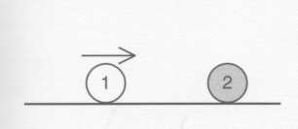
- Deux stylos à bille sont posés sur le banc, bien alignés, tête contre tête (photo ci-contre). Quand le petit bouton du stylo de droite est enfoncé, un ressort est libéré, fait rentrer la pointe et sortir la tête. Les deux stylos se mettent en mouvement en sens opposés (il faut frapper le bouton avec une équerre pour éviter de bloquer le stylo). Celui qui a poussé l’autre a été repoussé dans l’autre sens. Deux forces ont agi simultanément en sens ………………………………...
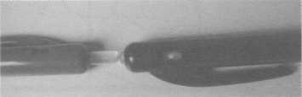
- Suspendons face à face un aimant et un morceau de fer (schéma ci-contre). Les deux objets s’attirent mutuellement et viennent se coller l’un à l’autre. L’aimant attire le ……………………. et le fer attire ………………………….. Les deux forces de sens opposés sont indissociables : elles ne peuvent exister l’une sans l’autre.

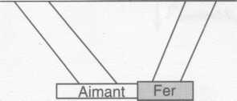
- Une armoire posée sur un plancher horizontal le presse …………………………………………… (et peut même y laisser des marques). Le plancher exerce sur l’armoire une force ………………………………………………………………. Cette force équilibre le poids de l’armoire, l’empêche de tomber à l’étage inférieur.

  - Valeurs des actions réciproques.
Diverses expériences ont montré en deuxième année que les actions réciproques, exercées en sens opposés, ont la même valeur. Trois nouvelles expériences vont le confirmer.
- Deux dynamomètres
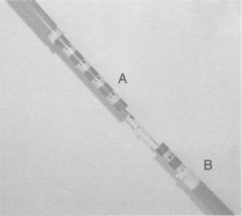
Accrochons deux dynamomètres l’un à l’autre. Fixons le dynamomètre A et tirons sur le dynamomètre B. Nous constatons que les deux dynamomètres s’allongent et indiquent la même valeur. Quelle que soit la méthode utilisée (fixer A et tirer sur B ou l’inverse), nous constatons que l’on obtient toujours ……………………………………..

- Seau rempli de sable
Un élève est sur un pèse-personne qui indique 60 kg. C’est sa ……………………….. En réalité, cet instrument mesure la force qui l’écrase (certaines « balances » contiennent un ressort qui se déforme). Il devrait donc être gradué en newtons et indiquer environ 600 N. Une corde va permettre à l’élève de soulever un seau rempli de sable. Cette corde passe dans deux poulies accrochées au plafond (schéma ci-contre). Le seau a un poids total de 100 N.
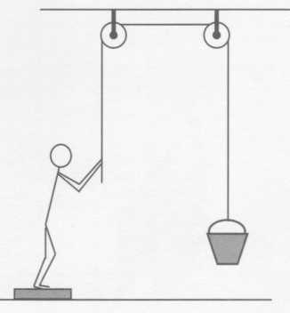

Quand l’élève tire sur la corde et maintient le seau immobile, le pèse-personne n’indique plus que 50 kg (en réalité 500 N).
Le poids de l’élève (600 N vertical vers le bas) est maintenant équilibré par la force exercée par ………………………………………….. (500 N verticale vers le haut) et celle exercée par ………………………. (100 N verticale vers le haut). Nous pouvons en conclure que si l’élève exerce sur la corde une force verticale vers ………………………. de 100 N (puisque le seau est immobile en l’air), la corde exerce sur lui une force de 100 N.
Remarque : lors de l’expérience, de petites différences peuvent apparaître à la suite de frottements.

- Objet immergé dans l’eau
Une boîte lestée est suspendue à un dynamomètre qui indique son poids : 5 N. Un récipient contenant de l’eau est posé sur une balance qui indique 1 kg. Son poids vaut donc environ ….. N. On immerge la boîte. Le dynamomètre n’indique plus que 2 N. L’eau exerce sur la boîte une force de ……. N (………………………………………….). C’est la force d’Archimède. La balance indique maintenant 1,3 kg, ce qui correspond à …… N. La boîte exerce sur l’eau une force de 3 N (…………………………………………). C’est la réciproque de la force d’Archimède.

  - Énoncé du principe des actions réciproques

Quand un objet A exerce une force sur un objet B, l’objet B exerce sur l’objet A une force de même droite d’action, de même valeur mais de sens contraire.

  - Remarques
- Ces deux forces ne se compensent pas puisqu’elles sont appliquées à des corps différents. Il ne peut être question d’en déterminer la résultante.
- Ces forces sont parfois appelées action et réaction. Ceci peut laisser croire qu’une des forces (la réaction) suit l’autre (l’action). C’est tout à fait faux : les deux forces sont simultanées, naissent et disparaissent en même temps. Il vaut donc mieux parler de réciprocité que de réaction.
- Ce principe signifie en particulier qu’une force n’agit jamais seule.
- Le poids d’un objet est la force avec laquelle la Terre l’attire. Réciproquement, cet objet attire la Terre avec une force de sens opposé et de même valeur appliquée au centre de notre planète.
- Le principe s’applique dans tous les cas, que les objets soient immobiles ou en mouvement.

  - Applications : la propulsion à réaction
- Le réacteur
Un pêcheur maladroit a perdu ses rames au milieu d’un étang. Heureusement, il connaît la loi des actions réciproques. Il jette vers l’arrière tout ce qui se trouve sur la barque : son matériel et les poissons qu’il vient de pêcher. Ainsi, il exerce sur les objets qu’il lance une force vers ………………….. Ceux-ci exercent sur lui une force vers ………………. (action réciproque) qui, l’espère-t-il, devrait suffire pour lui permettre de rejoindre la rive. C’est le même processus qui est utilisé par les réacteurs d’avion (et les moteurs de fusée) : les gaz expulsés vers ……………………….. poussent l’engin vers ……………………... Il en est de même pour les bateaux et avions à hélice. À l’action exercée par l’hélice sur l’eau ou sur l’air correspond une action réciproque exercée par l’eau ou l’air sur l’hélice, assurant ainsi la propulsion du bateau ou de l’avion. Un avion à hélice est donc aussi un avion « à réaction » !

- La marche
Examinons la marche sur un sol horizontal (schéma ci-contre ; pour simplifier, les points d’application des forces ont été décalés). La jambe d’appui pousse le pied vers ……………….. et vers ………………… ($\vec{F}$h et $\vec{F}$v). Le pied pousse le sol vers l’arrière ( $\vec{F}$ Pied/sol-h ) et exerce sur lui une force de pression vers le bas ( $\vec{F}$ pied/sol-v ).
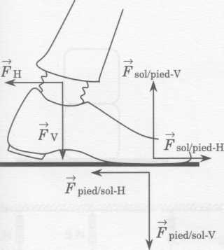
Réciproquement, le sol exerce sur le pied deux forces : l’une vers l’avant ($\vec{F}$sol/pied-h ) et l’autre vers le haut ( $\vec{F}$ sol/Pied-v ). Le pied subit donc quatre forces : deux sont exercées par la jambe et deux par le sol (on néglige le poids du pied). Le pied ne se déplace pas verticalement : $\vec{F}$ sol/pied-v équilibre $\vec{F}$v. La force $\vec{F}$sol/pied-h est une force de frottement. Si elle est suffisamment grande, si le sol n’est pas glissant, le pied est immobile, il ne recule pas, $\vec{F}$sol/pied-h équilibre $\vec{F}$h. Le marcheur peut alors prendre appui sur ce pied pour avancer.

  - Exercices
- Je pousse horizontalement une armoire pour la faire glisser sur le sol. Malheureusement, elle ne bouge pas. La force que l’armoire exerce sur moi est ...
- nulle,
- inférieure,
- égale,
- ou supérieure ...
à la force que j’exerce sur elle. Justifiez votre choix.
- Je pousse horizontalement une caisse qui glisse sur le sol. J’exerce une force ...
- inférieure,
- égale,
- ou supérieure ...
à la force qu’elle exerce sur moi. Justifiez votre choix.

- Représentez quatre couples d’actions réciproques différents sur la figure ci-contre (elle représente deux dés identiques). Pour chacune des huit forces, complétez la phrase : « Force exercée par ... sur ... ».

- Une voiture tire une caravane et roule à vitesse constante. La voiture exerce sur la caravane une force ...
- inférieure,
- égale,
- ou supérieure ...
à la force que la caravane exerce sur elle. Justifiez votre choix.

- Une voiture tractant une caravane est arrêtée à un feu rouge. Le signal passe au vert. La voiture démarre. À ce moment, la voiture exerce sur la caravane une force ...
- inférieure,
- égale,
- ou supérieure ...
à celle que la caravane exerce sur elle. Justifiez votre choix.

- Une voiture de masse m\ - 1000 kg entre en collision frontale avec un camion de masse mi = 30 tonnes. Choisissez, parmi les quatre propositions suivantes, celle qui est correcte.
Pendant l’accident, la force exercée par le camion sur la voiture
- est 31 fois plus grande que la force exercée par la voiture sur le camion,
- est 30 fois plus grande que la force exercée par la voiture sur le camion,
- a la même valeur que la force exercée par la voiture sur le camion,
- est 30 fois plus petite que la force exercée par la voiture sur le camion.

